1. 学习seata源码，需要搞清楚下面这三个

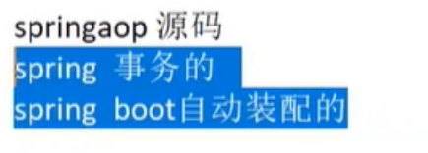

1. @GlobalTransactional

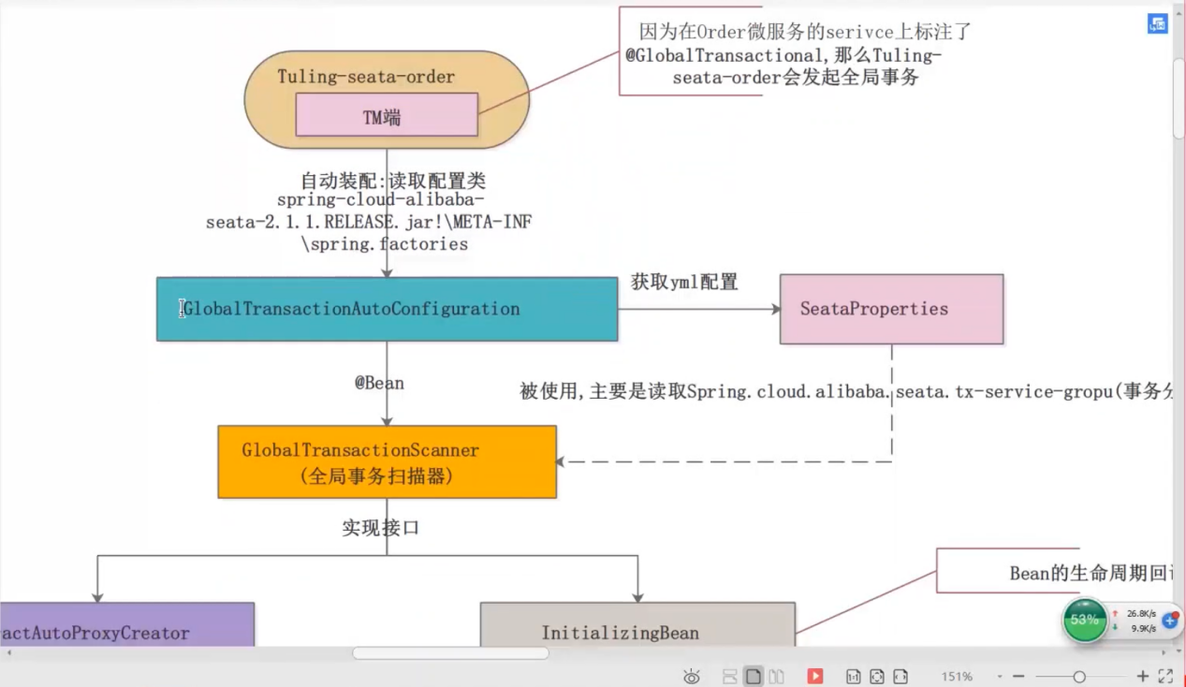

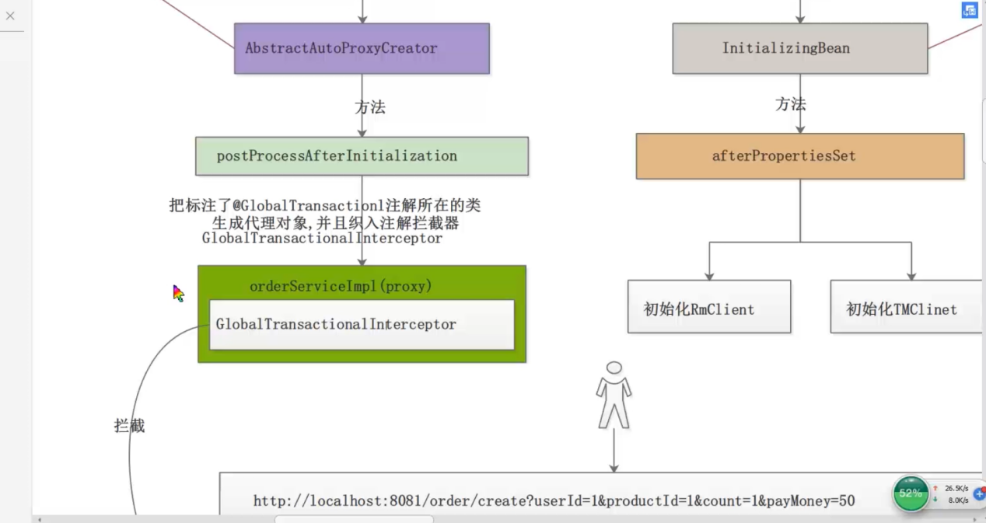

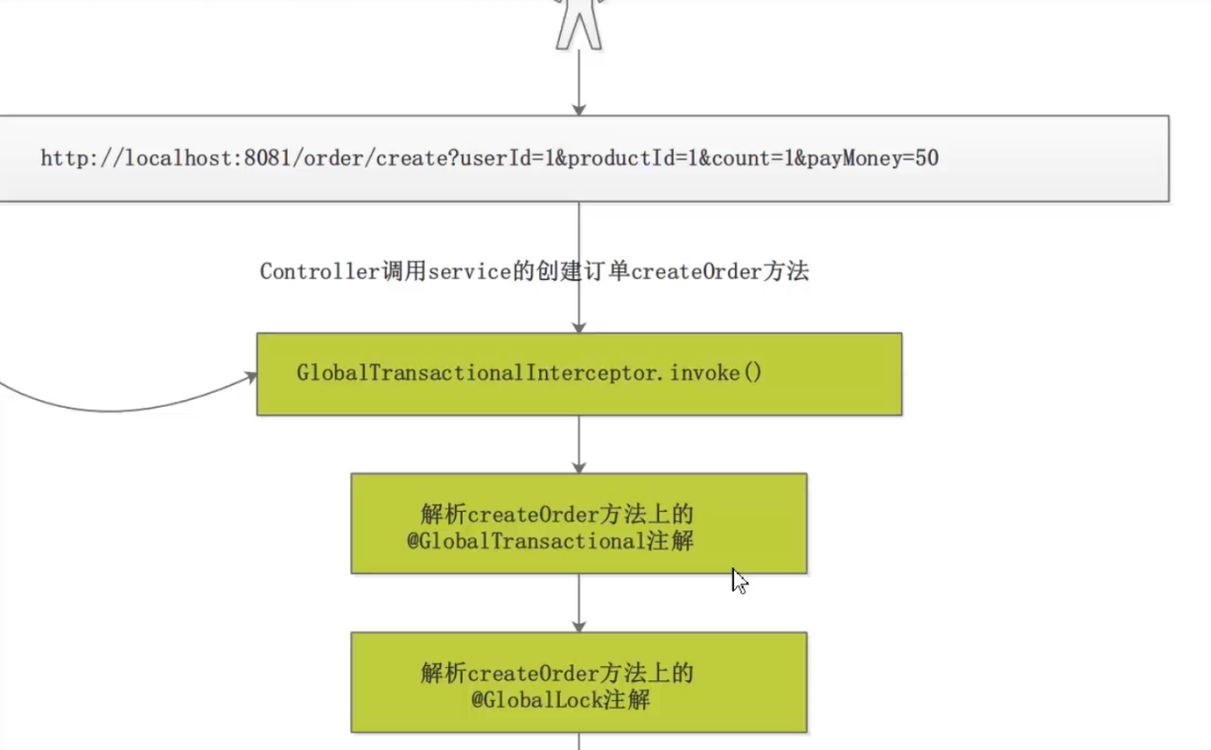

1. aop和事务的顶级父类。用来创建代理对象

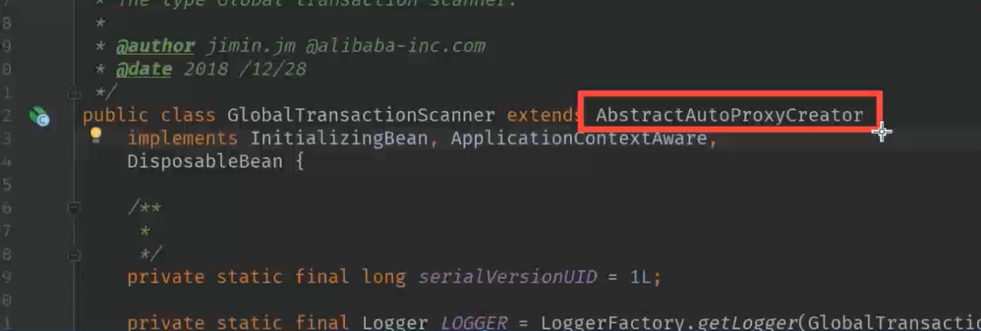

1. InitializingBean，干了什么事情

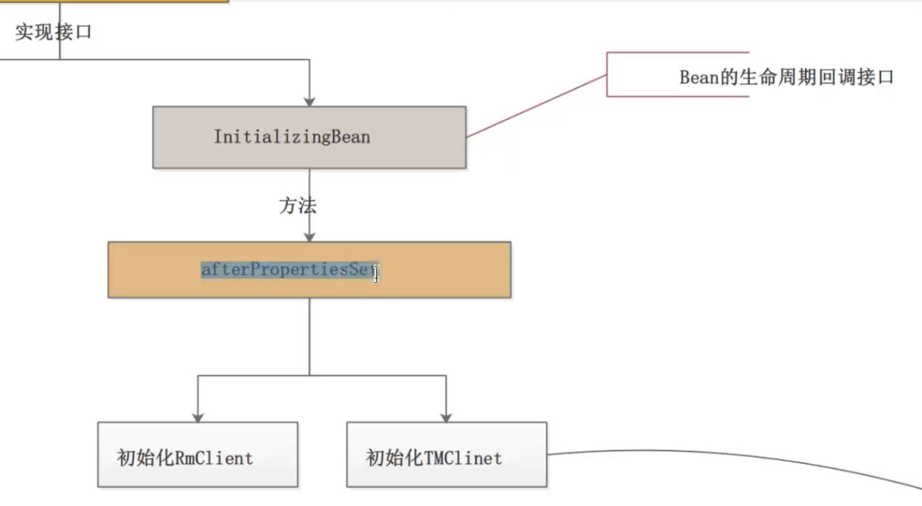

1. 分支事务上报状态，保存前置和后置镜像

通过代理数据源拦截execute，将前置和后置镜像包装成undoLog对象插入到各个微服务的本事数据库中的undo_log表中，一阶段准备是同步的，二阶段提交或回滚是异步的

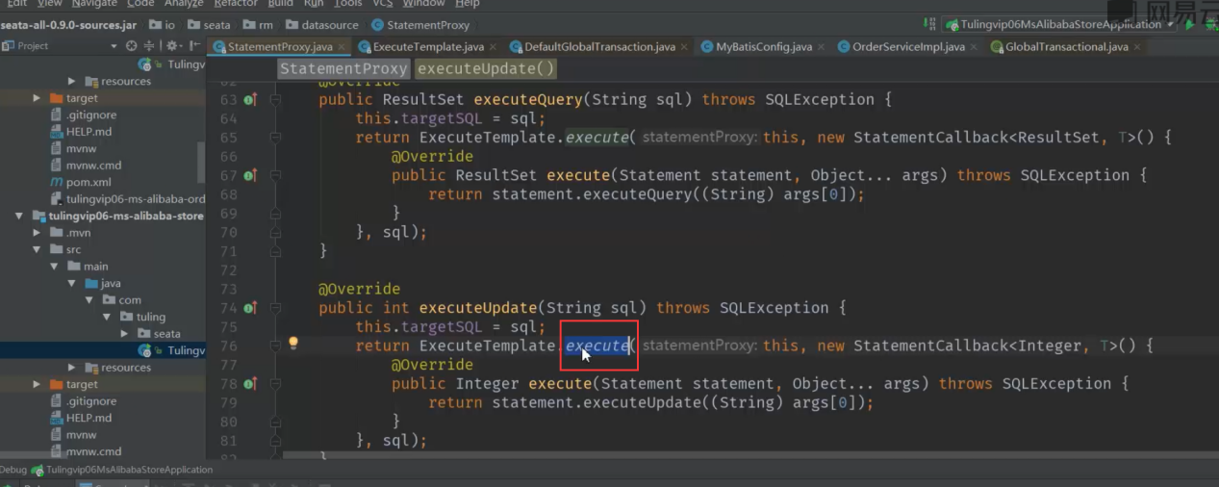

1. AHAS

Application High Availability Service

应用高可用服务

1. 限流规则 步骤

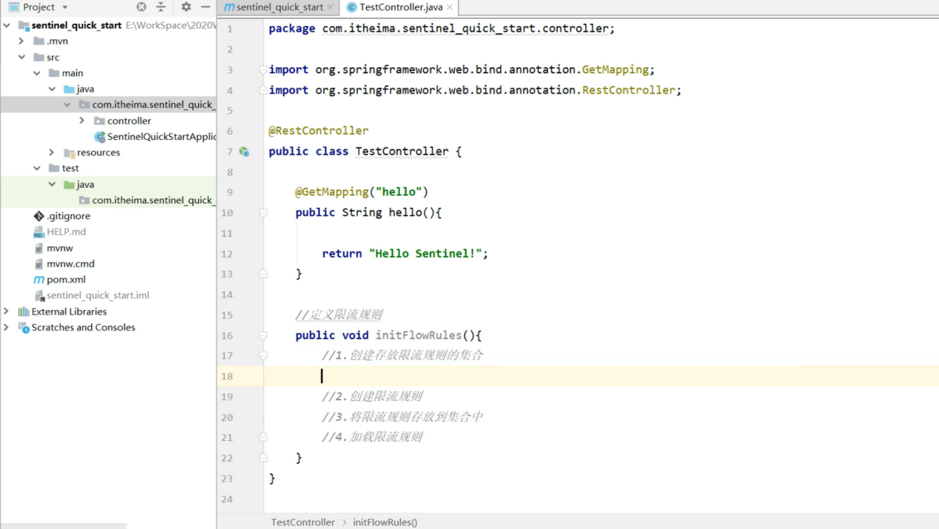

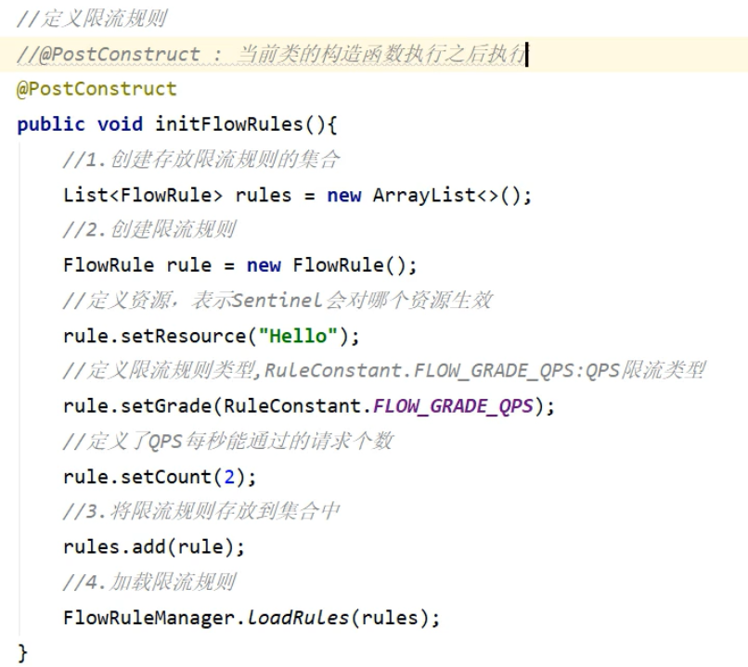

限流使用

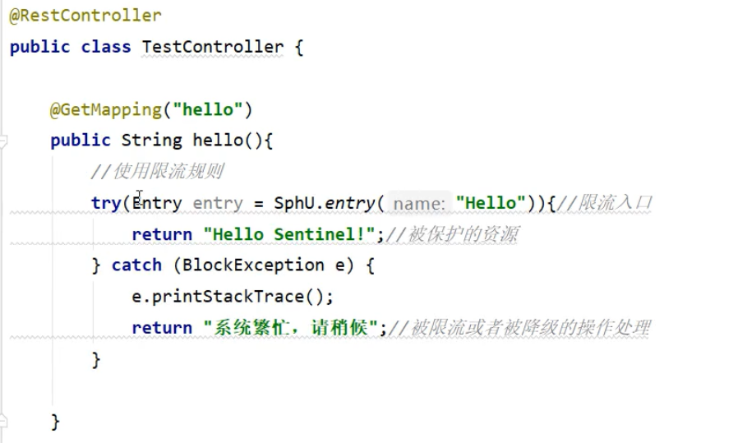

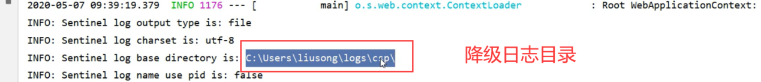

控制台

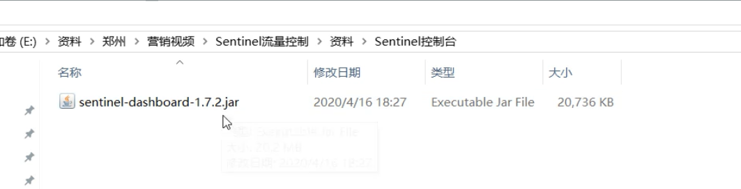

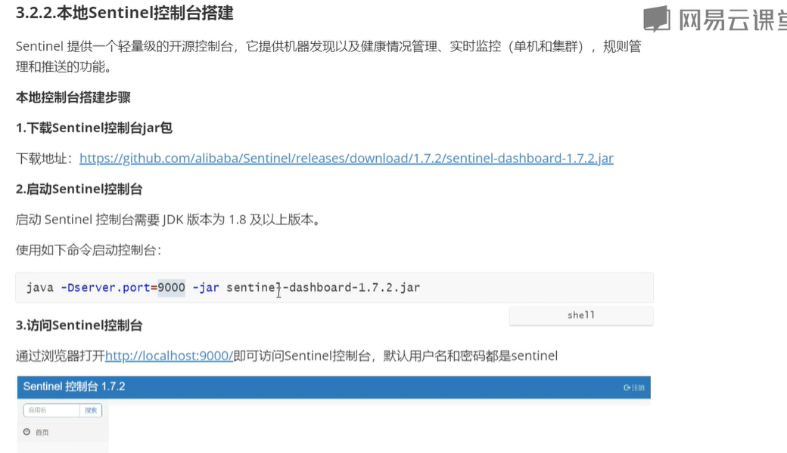

Seata集成+应用采坑

1. 微服务模块中，service业务方法上不要加@Transactional注解，否则，分支事务回滚了，不会通知TM，进行全局事务的回滚
2. client.rm.sqlParserType=druid，不要使用hikari，因为seata1.3中，没有hikari的实现，如果设置了，后果就是，程序启动的时候，会报一个 XXXSqlDbType找不到
3. 使用hikari数据库连接池的时候，记得将数据源代理下，搞成Seata的DataSourceProxy，否则全局事务回滚的时候不起作用！！！